ECOUNT
웹메일

DNS
값

등록

매뉴얼

대표적인

도메인

호스팅

업체

:

가비아

/
후이즈

/
아이네임즈
/

카
페
24

/

메
일플러그

/
KSDOM

Ecount Webmail

Gabia
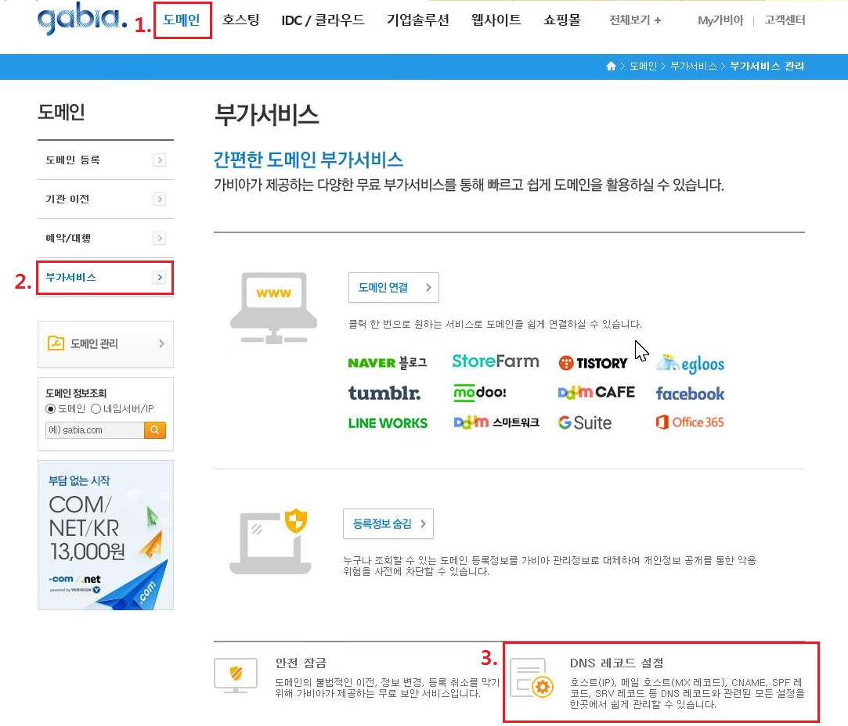
- 도메인 > 부가서비스 > DNS 레코드 설정
- 부가서비스설정 > 회사 도메인 체크 > [DNS 레코드설정] 클릭
- 레코드 값 입력

1) A레코드(서브 도메인 설정)
호스트 이름 | IP 주소
wmail | 14.63.216.147

2) MX 레코드(메일 호스트 설정)
호스트 이름 | IP 주소 | 우선순위
@ | wmx.ecounterp.com. | 10
※ IP 주소 뒤에 부호 (.)을 꼭 붙여서 입력하십시오.

3) TXT 레코드
호스트 이름 | 입력값
@ | v=spf1 mx include:spf.ecounterp.com ~all

Whois
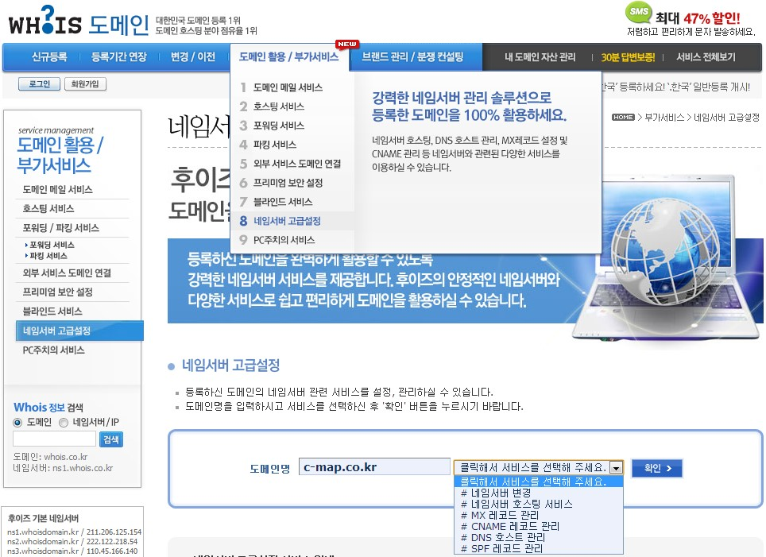

- 후이즈 도메인(domain.whois.co.kr) > 상단 [도메인활용 / 부가 서비스] > [네임서버 고급설정]
- 도메인 명 입력 후 서비스 선택 부분에서 [MX 레코드 관리] 선택 후 [확인]
- 레코드 값 입력

1) DNS 호스트 관리
호스트 이름 | IP 주소
wmail | 14.63.216.147

2) MX 레코드 관리
호스트 이름 | IP 주소 | 우선순위
공백 | wmx.ecounterp.com | 10

3) SPF 레코드 관리
SPF 레코드 | v=spf1 mx include:spf.ecounterp.com ~all

아이네임즈
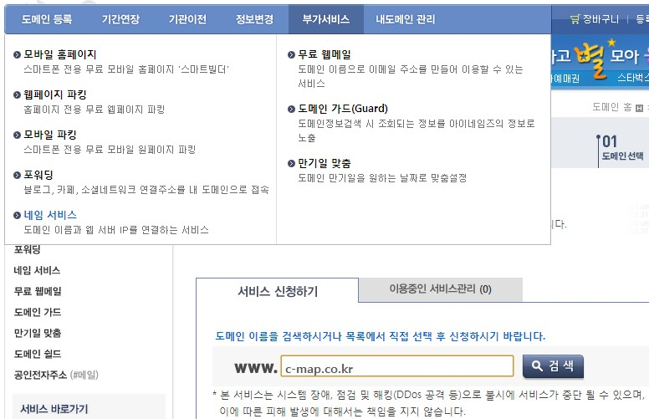

1.

도메인

>

부가서비스

>

네임
서비
스

클릭

- 네임서비스 신청 된 도메인 선택
- 레코드 값 입력
호스트 | Type | content | 순위
wmail | A | 14.63.216.147 | 0
 | MX | wmx.ecounterp.com | 10
 | TXT | v=spf1 mx include:spf.ecounterp.com ~all

CAFÉ24

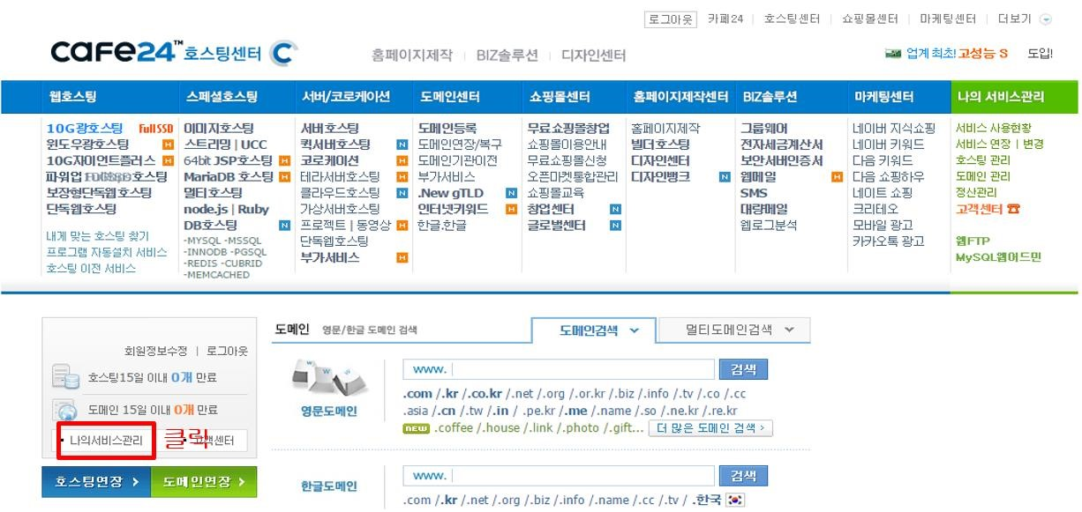
- 나의서비스관리 클릭

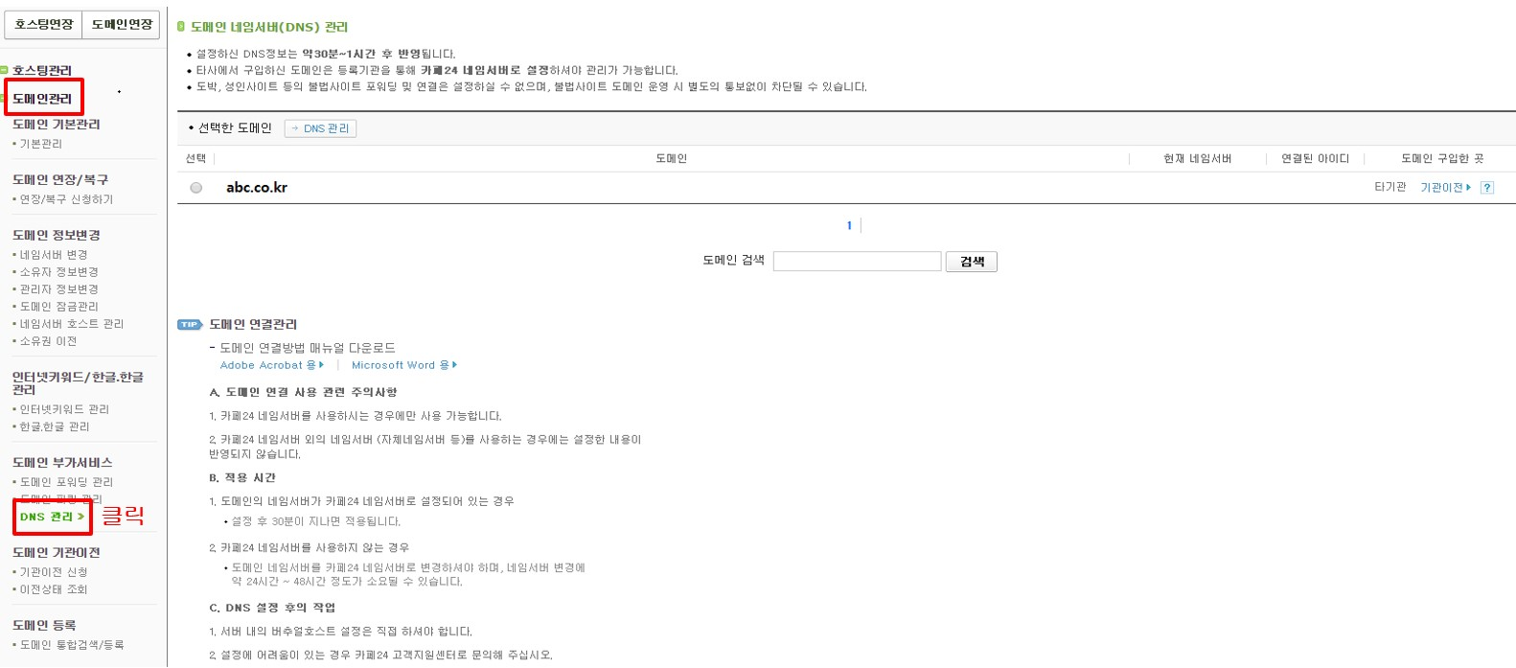
- 도메인관리 > DNS관리 클릭

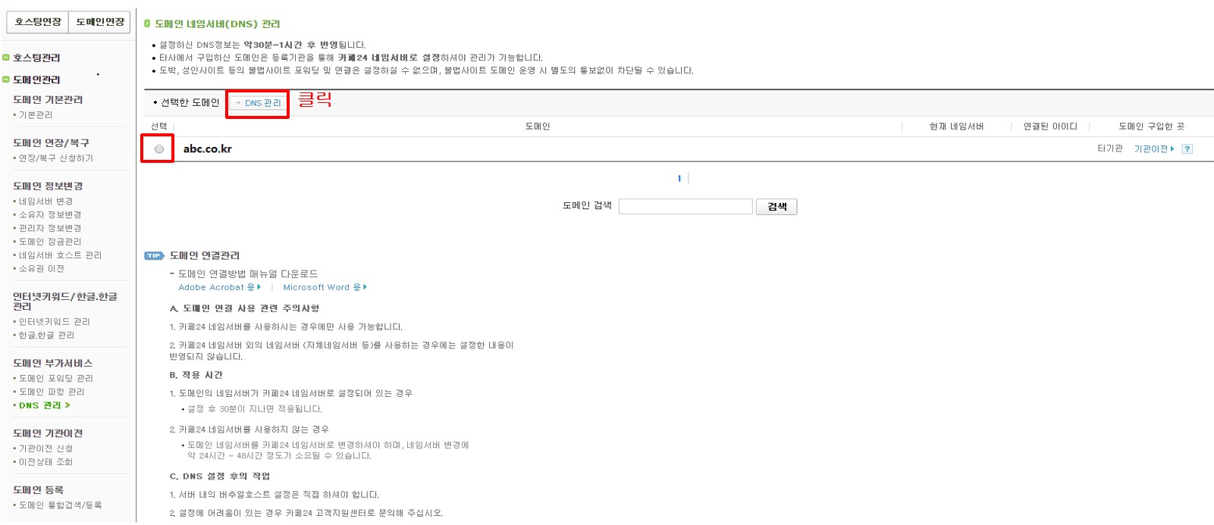
- 선택한 도메인 : DNS 관리 클릭 > 하단 도메인 선택
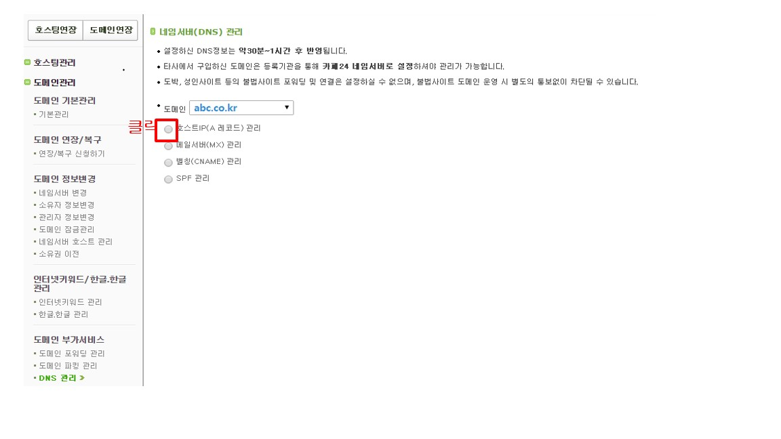
- 호스트 IP (A레코드) 관리 클릭
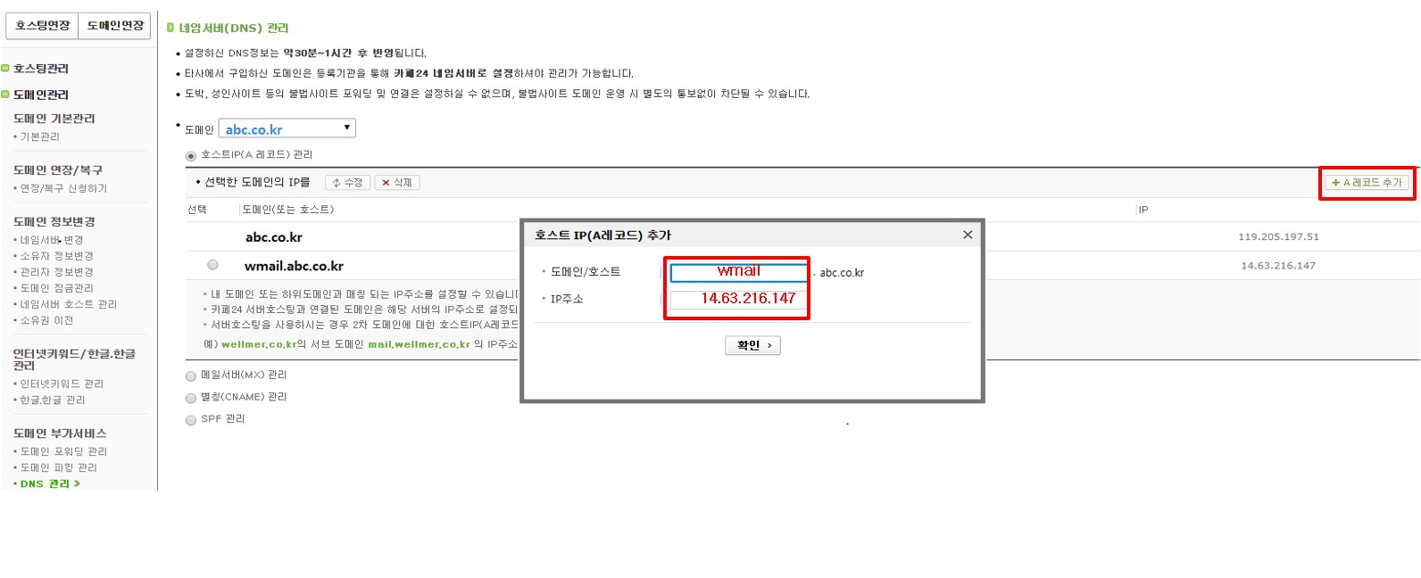
- 우측상단 [+A레코드추가] 클릭 > 호스트 IP(A레코드 추가) > WMAIL / IP주소입력
호스트 이름 | IP 주소
wmail | 14.63.216.147

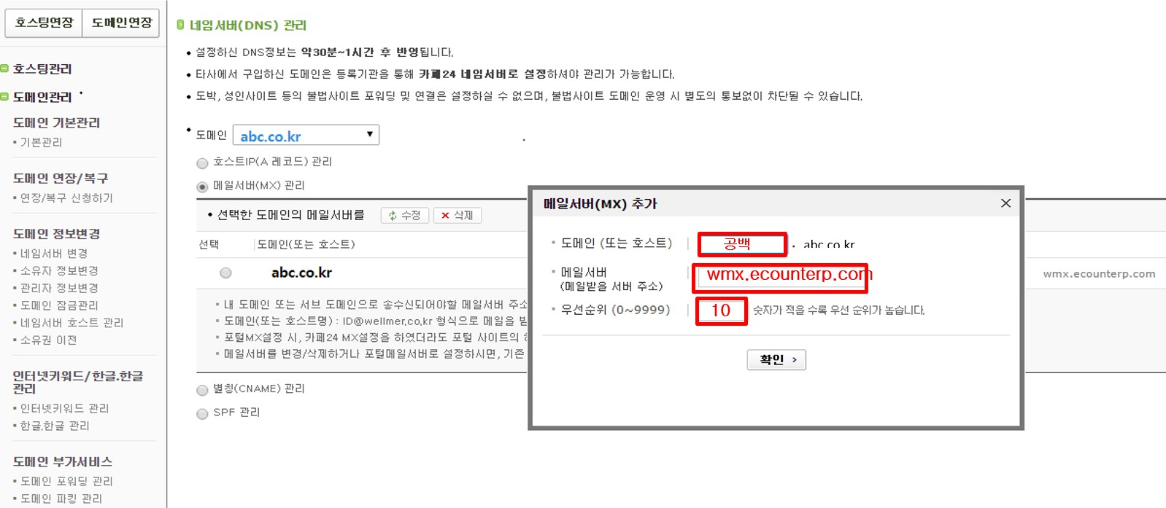
- 메일서버(MX) 추가
호스트 이름 | IP 주소 | 우선순위
공백 | wmx.ecounterp.com | 10

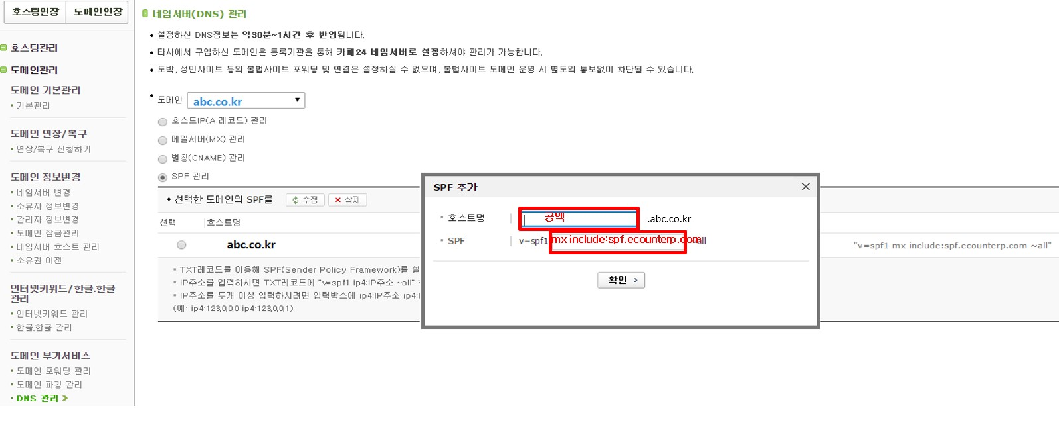
- SPF 추가
SPF 레코드 | v=spf1 mx include:spf.ecounterp.com ~all

MAILPLUG

- 마이플러그 클릭

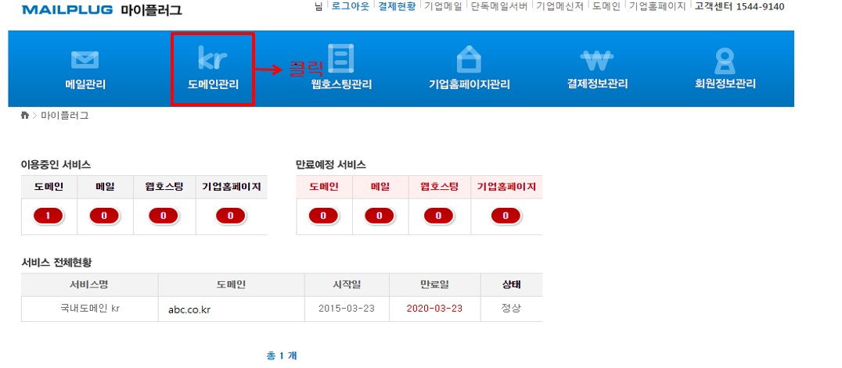
- 마이플러그 > 도메인관리 클릭

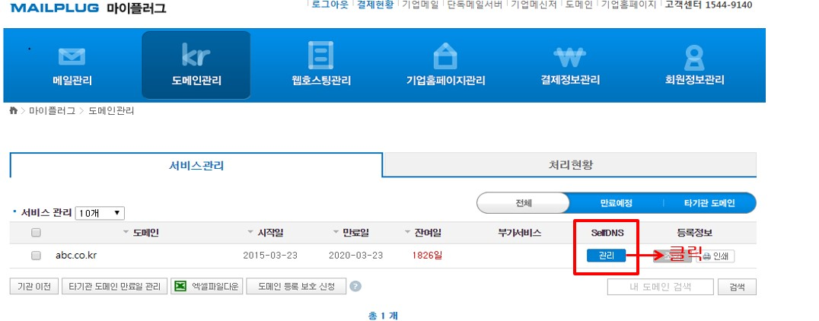
- Self DNS [관리] 클릭

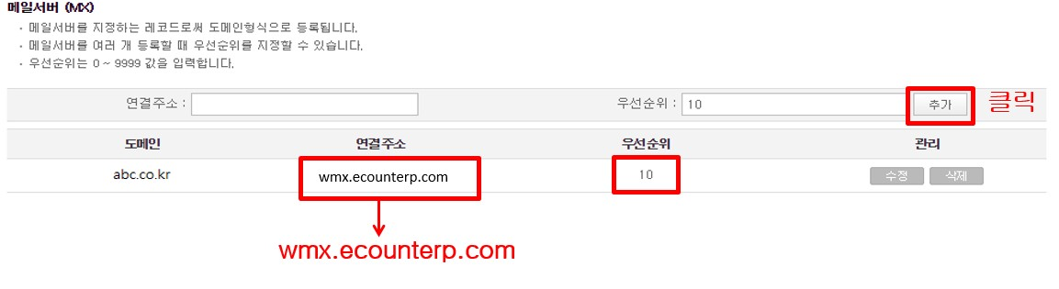
- 메일서버 (MX) 값 입력
호스트 이름 | IP 주소 | 우선순위
@ | wmx.ecounterp.com | 10

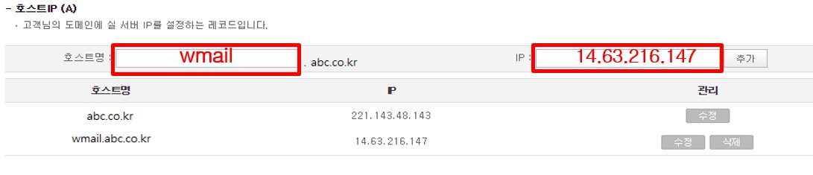
- 호스트 IP(A) 값 입력
호스트 이름 | IP 주소
wmail | 14.63.216.147

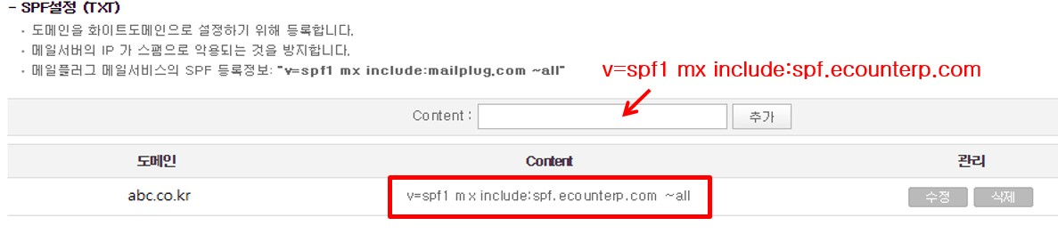
- SPF 설정 (TXT) 값 입력
SPF 레코드 | v=spf1 mx include:spf.ecounterp.com ~all

KSDOM

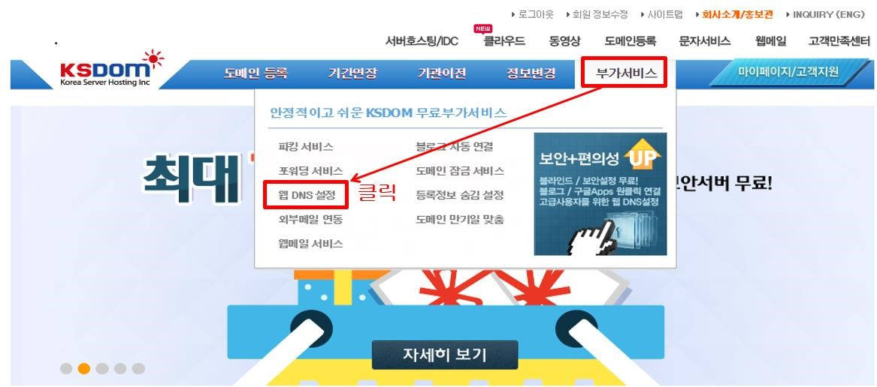
- 부가서비스 > 웹 DNS 설정 클릭

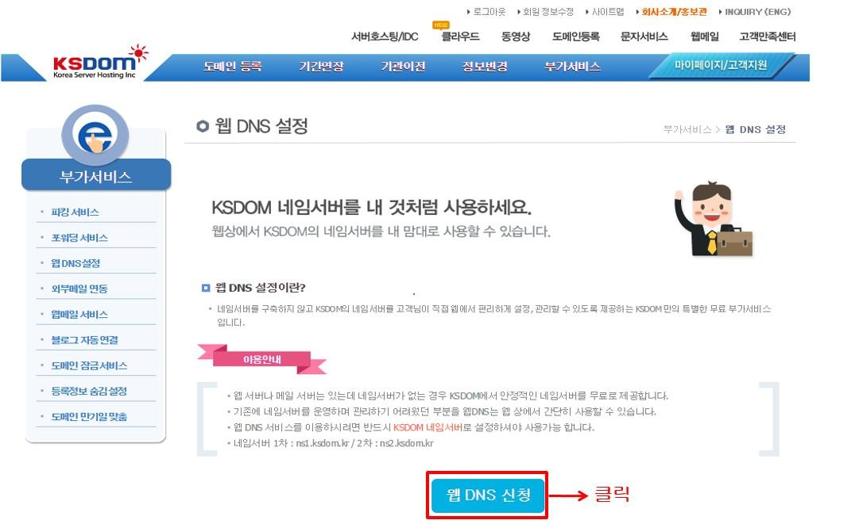

- 웹 DNS 신청 클릭

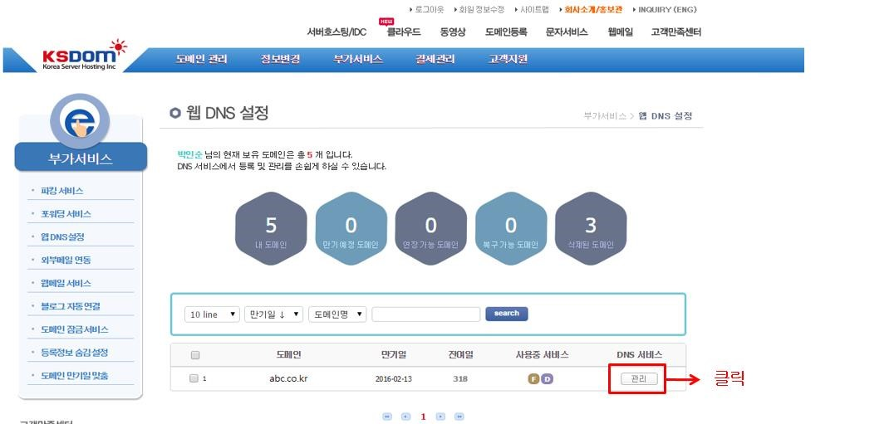
- [관리] 클릭

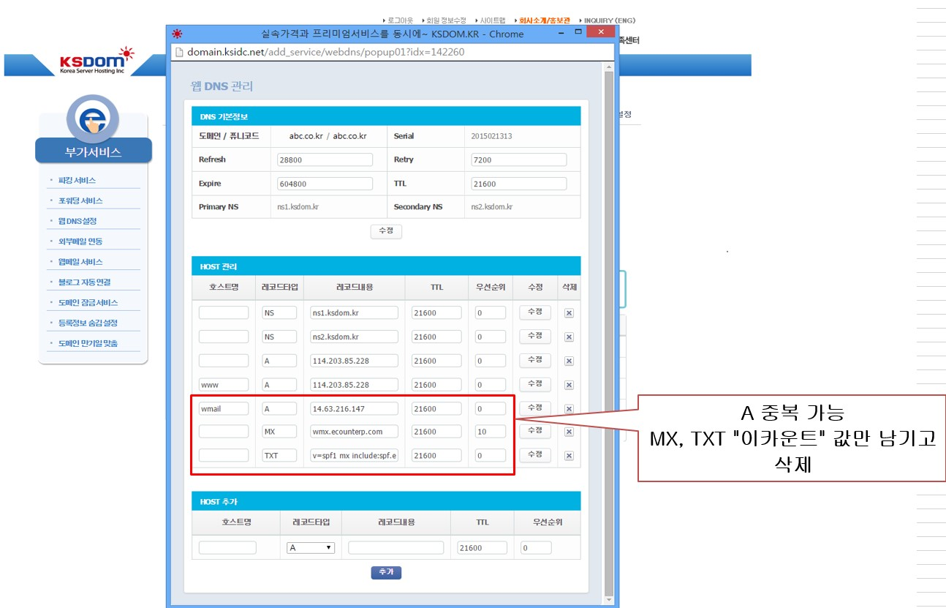

- HOST 관리 > 이카운트 DNS값 입력

A 값은 중복으로 입력 가능
MX , TXT 값은 [이카운트] 만 가능 / 중복입력 불가능

호스트 | Type | content | 순위
wmail | A | 14.63.216.147 | 0
 | MX | wmx.ecounterp.com | 10
 | TXT | v=spf1 mx include:spf.ecounterp.com ~all

